Утверждено

___________2021

АВТО-РЕМейк

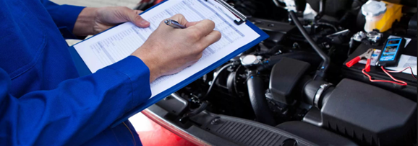

Замена масла в двигателе от 500 р.
Замена воздушного фильтра от 200р.
Замена салонного фильтра от 200 р.
Замена топливного фильтра от 1000р.
Замена тормозных колодок от 1000 р.
Замена тормозных дисков от 1000 р.
Замена свечей зажигания от 1000 р.
Компьютерная диагностика от 1000 р.
Замена тормозной жидкости от 1000р.
Замена охлаждающей жидкости от 800р.
Замена масла в АКПП (частичная) от 1500р.
Замена масла в МКПП от 500р.

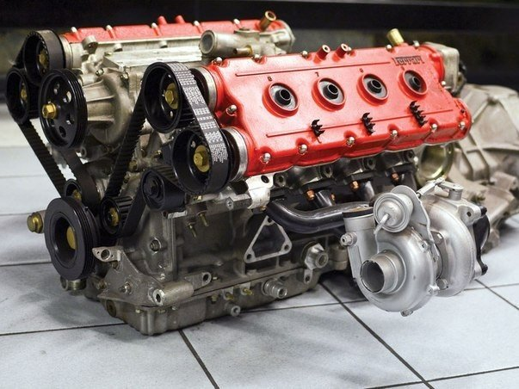

Замена воздушного фильтра от 200 руб.
Замена гидрокомпенсаторов от 4 000 руб.
Замена головки блока цилиндров от 8 000 руб.
Замена заглушек блока цилиндров от 500 руб.
Замена заднего сальника от 3 000 руб.
Замена клапанной прокладки от 500 руб.
Замена коллекторных прокладок от 1000 руб.
Замена масла от 500 руб.
Замена масла в АКПП от 1500 руб.
Замена масла в КПП от 500 руб.
Замена масла в мосту от 500 руб.
Замена маслосъемных колпачков от 4 000 руб.
Замена масляного насоса от 2 000 руб.
Замена натяжителя цепи от 1 000 руб.
Замена опоры двигателя от 1000 руб.
Замена опоры двигателя кпп от 500 руб.
Замена переднего сальника от 500 руб.
Замена помпы от 1 000 руб.
Замена поршневых колец от 10 000 руб.
Замена прокладки головки блока от 4 000 руб.
Замена прокладки передней крышки от 1 000 руб.
Замена прокладки поддона от 1 000 руб.
Замена распредвала от 3 000 руб.
Замена ремня генератора от 200 руб.
Замена ремня гидроусилителя от 200 руб.
Замена ремня ГРМ от 1500 руб.
Замена ролика-натяжителя от 500 руб.
Замена салонного фильтра от 200 руб.
Замена сальника распредвала от 2 000 руб.
Замена свечей от 500 руб.
Замена термомуфты от 800 руб.
Замена успокоителя от 2 000 руб.
Замена цепи от 4 000 руб.
Замер компрессии от 700 руб.
Капитальный ремонт 16 клапанов от 25 000 руб.
Капитальный ремонт 8 клапанов от 20 000 руб.
Промывка двигателя и замена масла от 500 руб.
Регулировка клапанов от 1 500 руб.
Снятие и установка двигателя от 8 000 руб.
Установка защиты картера от 500 руб.
Устранение неисправностей от 500 руб.
Капитальный ремонт 16 клапанов от 25 000 руб.
Капитальный ремонт 8 клапанов от 20 000 руб.
ремонт головки блока цилиндров от 4 000 руб.
ремонт заглушек блока цилиндров от 500 руб.
диагностика двигателя от 800 руб.
диагностика инжектора от 800 руб.
замена бензиновых от 8 000 руб.
замена воздушного фильтра от 200 руб.
замена гбц от 8 000 руб.
замена двигателя от 8 000 руб.
замена дизельных двигателей от 10 000 руб.
замена масла в двигателе от 500 руб.
замена масла в двс от 500 руб.
замена ремней грм (цепей грм) от 2 500 руб.
замена цепей от 4 000 руб.
капитальный ремонт двигателя от 25 000 руб.
переборка двигателя от 25 000 руб.
ремонт бензиновых и дизельных двигателей от 25 000 руб.
ремонт гбц от 3 000 руб.
ремонт двигателя от 20 000 руб.
ремонт дизельных двигателей от 25 000 руб.

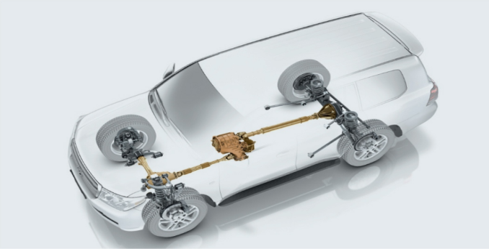
Замена АКПП от 5 000 руб.
Замена главного цилиндра сцепления от 1000 руб.
Замена датчика заднего хода от 500 руб.
Замена заднего сальника КПП от 1000 руб.
Замена карданного вала от 800 руб.
Замена КПП от 3 000 руб.
Замена маховика от 2000 руб.
Замена подвесного подшипника от 1000 руб.
Замена подушки раздатки от 500 руб.
Замена привода в сборе от 1000 руб.
Замена прокладки редуктора от 1 000 руб.
Замена пыльника привода внутреннего от 1000 руб.
Замена пыльника привода наружнего от 800 руб.
Замена рабочего цилиндра сцепления от 600 руб.
Замена раздатки от 4 000 руб.
Замена редуктора от 1 500 руб.
Замена сальника выбора передач от 500 руб.
Замена сальника КПП первичного вала от 2500 руб.
Замена сальника привода от 1000 руб.
Замена сцепления от 3 000 руб.
Замена троса газа от 800 руб.
Замена троса спидометра от 800 руб.
Замена троса сцепления от 800 руб.
Замена эластичной муфты кардана от 1000 руб.
Переборка МКПП от 2 500 руб.
Устранение неисправностей от 500 руб.
ремонт КПП от 2 500 руб.
ремонт раздатки от 2 000 руб.
ремонт редуктора от 2 000 руб.
диагностика кпп от 500 руб.
диагностика трансмиссии от 500 руб.
замена акпп от 5 000 руб.
замена заднего моста от 3 000 руб.
замена и ремонт сцепления от 2 500 руб.
замена или ремонт деталей мостов и редукторов от 2 500 руб.
замена коробки передач от 2 500 руб.
замена кпп от 2 500 руб.
замена масла в акпп и мкпп от 500 руб.
замена редукторов от 2 500 руб.
замена ркпп (робот) от 4 000 руб.
ремонт заднего моста от 2 500 руб.

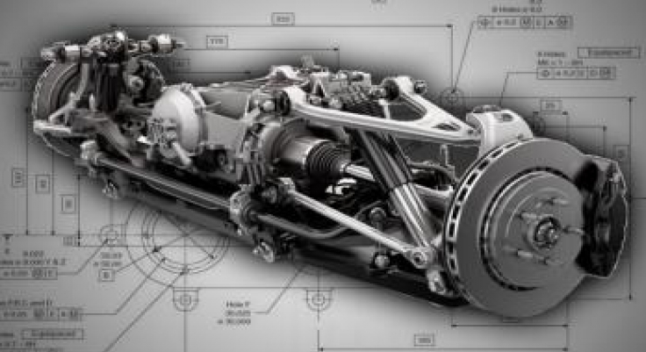

диагностика подвески от 500 руб.
диагностика ходовой от 500 руб.
замена амортизаторов от 1 000 руб.
замена деталей ходовой части от 500 руб.
замена и ремонт элементов подвески автомобиля от 500 руб.
замена или ремонт деталей ходовой части от 500 руб.
замена подвески от 500 руб.
замена сайлентблоков от 500 руб.
замена ходовой от 500 руб.
ремонт деталей ходовой части от 500 руб.
ремонт подвески от 500 руб.
ремонт ходовой от 500 руб.
Замена верхнего рычага от 1 000 руб.
Замена 1 втулки стабилизатора от 300 руб.
Замена нижнего рычага от 1 000 руб.
Замена опоры стоек от 1 000 руб.
Замена переднего кронштейна от 500 руб.
Замена передней балки от 1 500 руб.
Замена передней пружины от 1 500 руб.
Замена подшипника ступицы от 1 000 руб.
Замена растяжки от 1 000 руб.
Замена С.Б. верхнего рычага от 1 000 руб.
Замена С.Б. нижнего рычага от 1 000 руб.
Замена стабилизатора от 1 000 руб.
Замена стоек стабилизатора от 500 руб.
Замена ступицы от 1 500 руб.
Устранение неисправностей от 500 руб.
Замена 1-ой реактивной тяги от 500 руб.
Замена втулок амортизатора от 500 руб.
Замена заднего амортизатора от 500 руб.
Замена задней балки от 2 500 руб.
Замена задней пружины от 1 000 руб.
Замена подшипника от 1 000 руб.
Замена полуоси от 800 руб.
Замена реактивных тяг от 500 руб.
Замена сайлентблоков задней балки от 3 000 руб.
Устарение неисправностей от 500 руб.

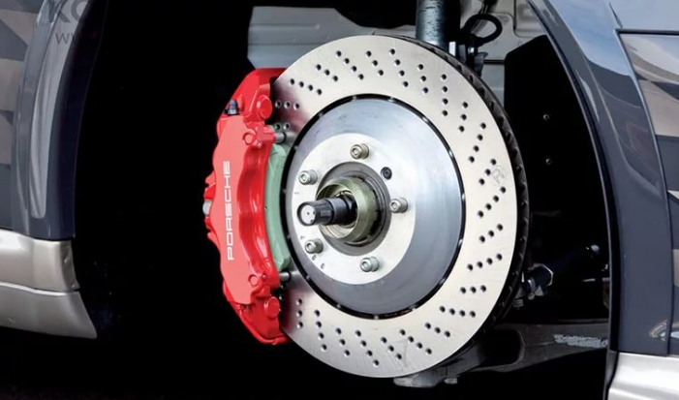
Замена вакуумного усилителя от 1 000 руб.
Замена главного тормозного цилиндра от 1 000 руб.
Замена заднего тормозного диска от 1 000 руб.
Замена заднего тормозного цилиндра от 1 000 руб.
Замена задних колодок от 700 руб.
Замена магистральной тормозной трубки от 100 руб.
Замена педального узла от 1 000 руб.
Замена переднего тормозного цилиндра от 1 500 руб.
Замена передних колодок от 500 руб.
Замена регулятора давления от 800 руб.
Замена суппорта в сборе от 1 000 руб.
Замена тормозного барабана от 500 руб.
Замена тормозного диска переднего от 1000 руб.
Замена тормозного шланга с прокачкой от 1 000 руб.
Замена тормозной трубки с прокачкой от 1 000 руб.
Замена тройника распределения тормозов от 500 руб.
Замена одного троса ручного тормоза от 1 000 руб.
Переборка суппорта от 1 000 руб.
Прокачка тормозной системы от 800 руб.
Регулировка троса ручного тормоза от 300 руб.
Устранение неисправностей от 500 руб.
ремонт магистральной тормозной трубки от 800 руб.
ремонт педального узла от 800 руб.
ремонт суппорта в сборе от 1 500 руб.
ремонт тормозного шланга с прокачкой от 1 000 руб.
ремонт тормозной трубки с прокачкой от 1 000 руб.
диагностика тормозной системы от 500 руб.
замена или ремонт деталей тормозной системы от 500 руб.
замена колодок от 500 руб.
замена суппортов от 1 000 руб.
замена тормозной жидкости от 1 000 руб.
замена тормозных дисков от 1 000 руб.
замена тормозных колодок от 500 руб.
прокачка тормозной системы от 600 руб.
ремонт абс от 500 руб.
ремонт суппортов от 1 000 руб.
ремонт тормозной системы от 500 руб.

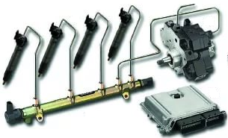
Замена бензобака от 2 000 руб.
Замена воздушного фильтра от 200 руб.
Замена топливного фильтра от 500 руб.
Замена топливного датчика от 800 руб.
Замена топливного насоса от 1 500 руб.
Замена топливной трубки от 1 000 руб.
Замена шланга от 800 руб.
Устранение неисправностей от 500 руб.
замена инжектора от 1 500 руб.
промывка инжектора от 2 000 руб.
чистка форсунок от 1 500 руб.
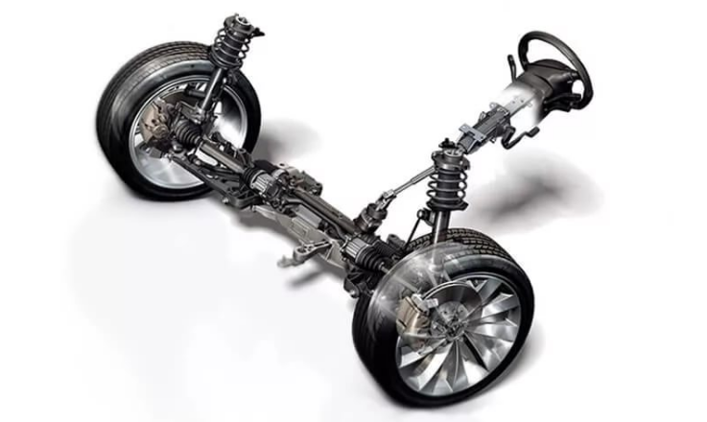

Замена кронштейна вала рулевого управления от 1 500 руб.
Замена маятника от 1 000 руб.
Замена рулевого наконечника от 700 руб.
Замена рулевой колонки от 1 000 руб.
Замена рулевой рейки от 3 000 руб.
Замена рулевой трапеции от 1 000 руб.
Замена рулевой тяги от 800 руб.
Замена средней рулевой тяги от 500 руб.
Устранение неисправностей от 500 руб.
ремонт рулевой трапеции от 1 500 руб.
замена гидроусилителя руля от 1 500 руб.
замена рулевого механизма от 2 500 руб.
ремонт рулевого механизма от 2 500 руб.
ремонт рулевого управления от 2 500 руб.

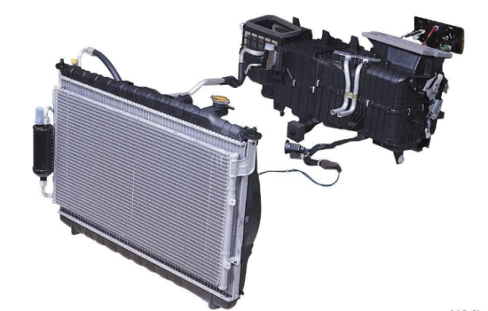
Замена установка торпеды от 4 000 руб.
Замена бочка омывателя стекол от 500 руб.
Замена вентилятора печки от 1 200 руб.
Замена датчика вентилятора от 500 руб.
Замена датчика масла от 500 руб.
Замена датчика температуры от 500 руб.
Замена крана отопителя от 800 руб.
Замена отводящего шланга радиатора от 1 000 руб.
Замена патрубка от 700 руб.
Замена патрубка в радиатор отопителя салона от 800 руб.
Замена патрубка головки блока цилиндров от 700 руб.
Замена печки от 2 500 руб.
Замена радиатора от 1 500 руб.
Замена расшир бочка системы охлаждения от 500 руб.
Замена термостата от 500 руб.
Замена тосола/антифриза от 800 руб.
Замена тосола/антифриза с промывкой от 1 200 руб.
Устранение неисправностей от 500 руб.
снятие торпеды от 2 000 руб.
установка торпеды от 2 000 руб.
ремонт печки от 2 000 руб.
ремонт радиатора от 1 000 руб.
замена или ремонт деталей системы охлаждения от 500 руб.
замена отопительной системы от 1 000 руб.
замена радиаторов от 1 500 руб.
замена системы охлаждения двигателя от 1 500 руб.
ремонт отопительной системы от 500 руб.

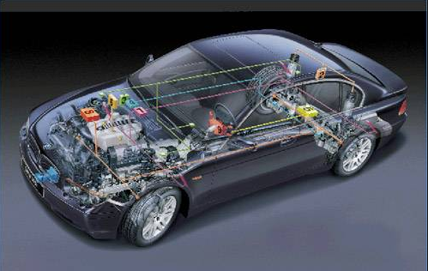
Диагностика двигателя от 800 руб.
Замена блока предохранителей от 1 000 руб.
Замена бокового указателя поворота от 500 руб.
Замена втягивающего реле от 1 000 руб.
Замена генератора от 800 руб.
Замена заднего блок-фанаря от 500 руб.
Замена замка зажигания от 1 000 руб.
Замена лампочки от 100 руб.
Замена механизма стеклоочистителя от 1 000 руб.
Замена моторчика омывателя от 500 руб.
Замена наружн зеркала заднего вида с подогревом от 800 руб.
Замена наружного зеркала заднего вида обычного от 600 руб.
Замена передней блок-фары от 500 руб.
Замена плафона освещения салона от 500 руб.
Замена проводки по времени от 1 000 руб.
Замена рычага переключения поворотника от 500 руб.
Замена рычага переключения стеклоочистителя от 500 руб.
Замена стартера от 800 руб.
Замена тромблера от 500 руб.
Замена форсунок омывателя стекол от 300 руб.
Замена щитка приборов от 800 руб.
Ремонт проводки от 500 руб.
Устранение неисправностей от 500 руб.
ремонт механизма стеклоочистителя от 1 000 руб.
ремонт проводки от 500 руб.
замена аккумуляторов авто от 300 руб.
замена генератора от 800 руб.
замена свечей зажигания от 500 руб.
компьютерная диагностика от 1 000 руб.
компьютерная диагностика двигателя от 1 000 руб.
компьютерная диагностика электрооборудования от 1 000 руб.
установка ксенона от 1 500 руб. установка парктроника от 1 500 руб.
установка противотуманных фар от 1 500 руб.

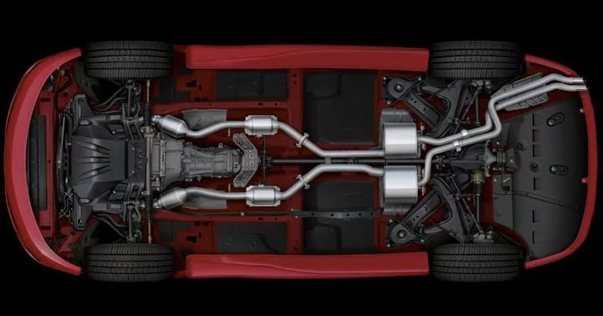
Замена задней части от 800 руб.
Замена одного хомута от 500 руб.
Замена приемной части от 1 000 руб.
Замена прокладки коллектора от 1 300 руб.
Замена прокладки приемной трубы от 500 руб.
Замена средней части от 900 руб.
Сварочные работы глушителя от 500 руб.
Устранение неисправностей от 500 руб.
замена глушителей от 1 000 руб.
замена гофры глушителя от 1 500 руб.
замена или ремонт деталей выхлопной системы от 800 руб.
замена катализаторов от 2 000 руб.
замена турбин от 4 000 руб.

Цены указаны с учетом НДС.
Стоимость работ может изменяться и зависит от специфики устройства автомобиля.

